METODOLOGÍA PARA EVALUAR EL CUMPLIMIENTO DE LA PUBLICACIÓN DE LA INFORMACIÓN FUNDAMENTAL EN EL AÑO 2016.

FUNDAMENTO LEGAL

Con fundamento en el artículo 35, numeral 1, fracción XVI, de la Ley de Transparencia y Acceso a la Información Pública del Estado de Jalisco y sus Municipios, es atribución del Instituto de Transparencia, Información Pública y Protección de Datos Personales del Estado de Jalisco, evaluar la transparencia de los sujetos obligados, según el cumplimiento de la publicación de la información fundamental correspondiente.
Por otra parte, el artículo 35, numeral 2, de la Ley de Transparencia y Acceso a la Información Pública del Estado de Jalisco y sus Municipios, establece que es atribución del Instituto de Transparencia, Información Pública y Protección de Datos Personales del Estado de Jalisco, verificar virtualmente, de manera aleatoria, y periódica, que las obligaciones de transparencia que publiquen los sujetos obligados cumplan con lo dispuesto en la Ley de la materia y demás disposiciones aplicables.
Asimismo, los sujetos obligados, están constreñidos a publicar permanentemente en internet o en otros medios de fácil acceso y comprensión para la población, y actualizar al menos una vez al mes, la información fundamental que le corresponda, de conformidad con el artículo 25, numeral 1, fracción VI, de la Ley de Transparencia y Acceso a la Información Pública del Estado de Jalisco y sus Municipios.
De igual manera, el artículo 32, numeral 1, fracciones I y II, de la Ley de Transparencia y Acceso a la Información Pública del Estado de Jalisco y sus Municipios, establece que la Unidad de Transparencia, tiene la atribución de administrar el sistema del sujeto obligado que opere la información fundamental y actualizar mensualmente la información fundamental del sujeto obligado.
Ahora bien, la información fundamental obligatoria para todos los sujetos obligados, es la señalada en el artículo 8 numeral 1, fracciones I, II, III IV, V, VI, VII, VIII, IX, X, XI, XII, XIII y XIV, de la Ley de Transparencia y Acceso a la Información Pública del Estado de Jalisco y sus Municipios. De igual forma, es información fundamental específica para los sujetos obligados del Estado de Jalisco, la contemplada en los artículos 9, 10, 10-Bis, 11, 11-Bis, 12, 13, 14, 14-bis, 15, 16, 16-Bis, 16-Ter y 16-Quáter de la Ley antes mencionada, los cuales establecen la información pública fundamental del Poder Legislativo y la Auditoría Superior del Estado de Jalisco, Poder Ejecutivo, Poder Judicial, Tribunal Electoral del Estado de Jalisco, del Instituto de Transparencia, Información Pública y Protección de Datos Personales del Estado de Jalisco, la Comisión Estatal de los Derechos Humanos en Jalisco, el Instituto Electoral y de Participación Ciudadana de Jalisco, Universidades públicas con autonomía, los Ayuntamientos, los Partidos políticos y Candidatos independientes, Fideicomisos públicos, Autoridades laborales y Sindicatos, respectivamente.
De igual forma, el artículo 41, fracciones III, IV, VI y VIII del Reglamento Interior del Instituto de Transparencia e Información Pública de Jalisco, corresponde a la Dirección de Investigación y Evaluación evaluar los portales web de los sujetos obligados, a efecto de verificar el cumplimiento respecto de las obligaciones en materia de transparencia; formular y presentar al Consejo los proyectos de acuerdo sobre las observaciones y recomendaciones a los sujetos obligados con motivo de las evaluaciones a los portales web; promover mejores prácticas e innovaciones tendientes a garantizar mejor el derecho de acceso a la información y dar seguimiento al cumplimiento de las resoluciones aprobadas por el Consejo, derivadas de la práctica de evaluación en materia de transparencia y publicación de información fundamental.
En otro orden de ideas, en la Décima Cuarta Sesión Ordinaria de fecha 27 veintisiete de abril de 2016 dos mil dieciséis, el Pleno del Instituto de Transparencia, Información Pública y Protección de Datos Personales del Estado de Jalisco, aprobó el “Acuerdo General del Pleno del Instituto de Transparencia, Información Pública y Protección de Datos Personales del Estado de Jalisco, mediante el cual se aprueba el Plan de Evaluación a sujetos obligados para el año 2016”, que concluyó con el siguiente punto de acuerdo:
“ÚNICO. Ayuntamientos. Se acuerda evaluar a los 125 ayuntamientos del Estado de Jalisco, respecto de la obligación contendida en el artículo 8º, fracción VI, inciso j), de la Ley de Transparencia Local, con relación a lo señalado en el numeral 10, de la fracción VI, del Lineamiento Séptimo de los Lineamientos Generales en materia de Publicación y Actualización de Información Fundamental, que deberán observar los sujetos obligados previstos en la Ley de Transparencia y Acceso a la Información Pública del Estado de Jalisco y sus Municipios.”

PROCEDIMIENTO DE EVALUACIÓN
Dentro del procedimiento de evaluación existen dos subprocesos que a continuación se describen:

Subproceso | Actividades | Responsable | Descripción
Verificación sobre publicación de Información Fundamental | - Aplicación del Instrumento | Evaluador | Llenar el instrumento de aplicación en el momento de la verificación electrónica.
 | - Captura | Evaluador | Registrar en una base de datos los valores asignados para cada interrogante del instrumento y describir los hallazgos u observaciones.
 | - Procesamiento | Evaluador | Generación de tablas por fracciones, artículos y criterios.
Análisis de los hallazgos y construcción de opinión técnica | - Cálculo | Coordinación | Cálculo de resultados por sujeto y por grupos de sujetos obligados (calificación de 1 a 100).
 | - Elaboración de Opinión Técnica | Evaluador | Análisis de los resultados obtenidos, construcción de opinión técnica e integración de expedientes de la evaluación.
 | - Remisión de Opinión Técnica para su Aprobación | Dirección | Entrega de expedientes a la Secretaría Ejecutiva para su remisión al Pleno del Instituto para su estudio y dictaminación.
 | - Remisión | Secretaría Ejecutiva | Remitir Dictamen de la evaluación a los Sujetos Obligados
ELEMENTOS DE LA EVALUACIÓN

DESCRIPCIÓN DE LOS PARÁMETROS ADJETIVOS
Los parámetros o criterios adjetivos para evaluar el cumplimiento de la publicación de la información fundamental, se encuentran contemplados en la Ley de Transparencia y Acceso a la Información Pública del Estado de Jalisco y sus Municipios, toda vez que el artículo 3, punto 2, fracción I, inciso a), establece que la información fundamental es la información pública de libre acceso que debe publicarse y difundirse de manera universal, permanente, actualizada y, en el caso de la información electrónica, a través de formatos amigables para el ciudadano, por ministerio de ley, sin que se requiera solicitud de parte interesada.
Por otra parte el artículo 8, párrafo 2, de la Ley de Transparencia y Acceso a la Información Pública del Estado de Jalisco y sus Municipios, establece que la publicación de información fundamental tiene que realizarse con independencia de su publicación oficial y debe reunir los requisitos de claridad, calidad, certeza, veracidad, oportunidad y confiabilidad.
Asimismo, el artículo 25, punto 1, fracción VI, de la Ley de Transparencia y Acceso a la Información Pública del Estado de Jalisco y sus Municipios, constriñe a los sujetos obligados a publicar permanentemente en internet o en otros medios de fácil acceso y comprensión para la población, así como actualizar al menos una vez al mes, la información fundamental que le corresponda.
De igual forma, el artículo 119, punto 1, fracciones II, III, IV y VIII; así como el artículo 123, fracción I, inciso a); fracción II, inciso a), de la Ley de Transparencia y Acceso a la Información Pública del Estado de Jalisco y sus Municipios, establecen las infracciones y sanciones en relación a la publicación de información fundamental, respectivamente.
Por las razones antes expuestas, se concluyen las características que deberá reunir la información pública fundamental, y que serán los parámetros adjetivos a evaluar:
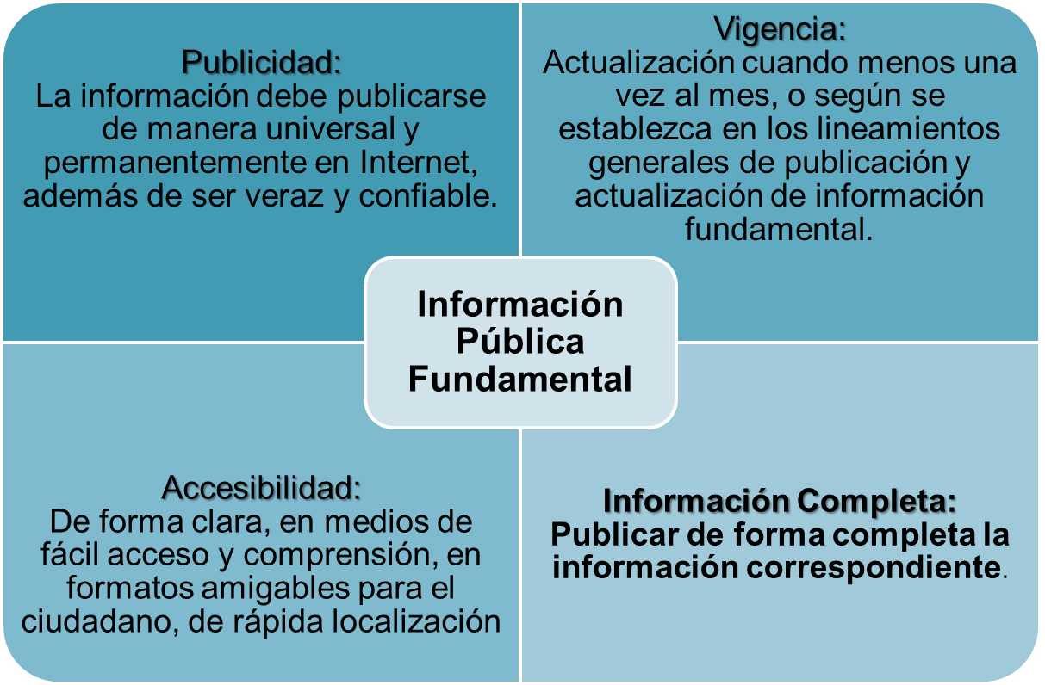
Ahora bien, la evaluación de los parámetros adjetivos antes mencionados se llevará a cabo respondiendo las siguientes interrogantes:
1. Publicidad: ¿Se publica información relacionada con el artículo, fracción o inciso de que se trate?
2. Vigencia: ¿La información está vigente/actualizada de acuerdo a los plazos que se establecen en los Lineamientos Generales para la Publicación y Actualización de la Información Fundamental?
3. Accesibilidad: ¿La información es accesible o de fácil localización dentro del portal web?
4. Información Completa: ¿La información publicada cumple con todas las características o aspectos establecidos en la Ley y los Lineamientos Generales para la Publicación y Actualización de la Información Fundamental?
Los valores que se utilizarán para evaluar el cumplimiento de los criterios adjetivos son:
- ‘0’ cuando NO se cumpla con el criterio
- ‘1’ cuando SÍ se cumpla
En ningún caso se podrá fraccionar el valor sobre el cumplimiento de la publicación de información de una fracción o inciso; el cumplimiento parcial de una obligación se considera como un incumplimiento.

DESCRIPCIÓN DE LOS PARÁMETROS SUSTANTIVOS
Los parámetros sustantivos se relacionan con las obligaciones de publicación de información fundamental señalados en la Ley de Transparencia y Acceso a la Información Pública del Estado de Jalisco y sus Municipios, de manera general, aplicable a todos los sujetos obligados del Estado de Jalisco en el artículo 8, numeral 1, en todas sus fracciones e incisos; así como de manera específica dependiendo la naturaleza de cada sujeto obligado contemplado en los artículos del 9 al 16-Quáter de la Ley antes mencionada.
Ahora bien, todas las fracciones e incisos del artículo 8, de la Ley de Transparencia y Acceso a la Información Pública del Estado de Jalisco y sus Municipios, son aplicables a todos los sujetos obligados; y los artículos del 9 al 16-Quáter, son aplicables a cada sujeto obligado dependiendo la naturaleza de éstos o dada las atribuciones o funciones.
No obstante lo anterior, si una fracción o inciso relativos a la información fundamental no es aplicable, se deberá informar esta situación y otorgar las razones fundadas y motivadas de dicha situación. Asimismo, deberá especificar cuando en un periodo determinado no se genere la información relativa a cualquiera de las fracciones o incisos contenidos en los artículos del 8 al 16-Quáter de la Ley.

EVALUACIÓN DEL CUMPLIMIENTO DE LA PUBLICACIÓN DE INFORMACIÓN FUNDAMENTAL

La evaluación de los parámetros sustantivos se llevará a cabo respondiendo los siguientes cuestionamientos:
Artículo 8, fracción VI, inciso j), de la Ley de Transparencia y Acceso a la Información Pública del Estado de Jalisco y Sus Municipios.
Parámetros Sustantivos / Parámetros Adjetivo |  |  |  | Publicidad | Vigencia | Accesibilidad | Información  Completa | Calificación
Art. 8 Información Fundamental General
 | VI. La información sobre la gestión pública, que comprende:
 |  |  | j) Las versiones estenográficas, así como las actas o minutas de las reuniones o sesiones de sus órganos colegiados;
 |  | SESIONES DE PLENO |  |  |  |  | 0 | 0
 |  |  | ¿Se publican las versiones estenográficas de las sesiones del Pleno del Ayuntamiento?
 |  |  | ¿Se publican las actas íntegras o las minutas de las sesiones del Pleno del Ayuntamiento?
 |  | SESIONES DE LAS COMISIONES EDILICIAS |  |  |  |  | 0 | 0
 |  |  | ¿Se publican las versiones estenográficas de todas y cada una de las sesiones de las Comisiones Edilicias del Ayuntamiento?
 |  |  | ¿Se publican las actas íntegras o las minutas de todas y cada una de las sesiones de las Comisiones Edilicias del Ayuntamiento?
 |  | COMITÉ DE TRANSPARENCIA |  |  |  |  | 0 | 0
 |  |  | ¿Se publican las versiones estenográficas de las sesiones del Comité de Transparencia?
 |  |  | ¿Se publican las actas íntegras o las minutas de las sesiones del Comité de Transparencia?
 |  | AUDIO Y VÍDEO SESIONES DEL PLENO DEL AYUNTAMIENTO |  |  |  |  | 0 | 0
 |  |  | ¿Se publica el audio y vídeo de la última sesión del Pleno del Ayuntamiento?
 |  |  | En relación a la información histórica del audio y vídeo de las sesiones del Pleno del Ayuntamiento: ¿Se publica la información a partir del 01 de marzo de 2015?
 |  |  | La información histórica del audio y vídeo de las sesiones del Pleno del Ayuntamiento publicadas a partir del 01 de marzo de 2015 ¿Se publica en orden cronológico, de tal manera que permita la accesibilidad al ciudadano?
 |  |  | En relación a la información histórica del audio y vídeo de las sesiones del Pleno del Ayuntamiento: ¿Se publica la información a partir del 01 de octubre de 2015?
 |  |  | La información histórica del audio y vídeo de las sesiones del Pleno del Ayuntamiento publicadas a partir del 01 de octubre de 2015 ¿Se publica en orden cronológico, de tal manera que permita la accesibilidad al ciudadano?
 | Calificación Final |  |  | 0.00 | 0.00 | 0.00 | 0.00 | 0.00

CÁLCULO DE CALIFICACIONES

El nivel de cumplimiento de la publicación de la información fundamental se evalúa utilizando una escala 0-1, donde el valor ‘0’ significa que NO cumple con el aspecto evaluado, y el ‘1’ que SÍ cumple. La calificación se calcula bajo las siguientes fórmulas:
Índice de cumplimiento por división de la información
CDI= | ( | ∑ VO_{i} | )*100
 |  | n
Donde:
CDI= Calificación por división de la información
VO_{i} = Valor obtenido por el sujeto obligado i** en cada parámetro adjetivo evaluado
n= Total de parámetros evaluados
Escala de calificación: 0 -100

Índice de cumplimiento final
CF= | ( | ∑ VOCI_{i} | )*100
 |  | nCI
Donde:
CF= Calificación Final
VOCI_{i} = Valor obtenido por el sujeto obligado i en cada división de información evaluado
n= Total de división de información evaluados
Escala de calificación: 0 -100

* i representa al sujeto obligado al que corresponda la evaluación

